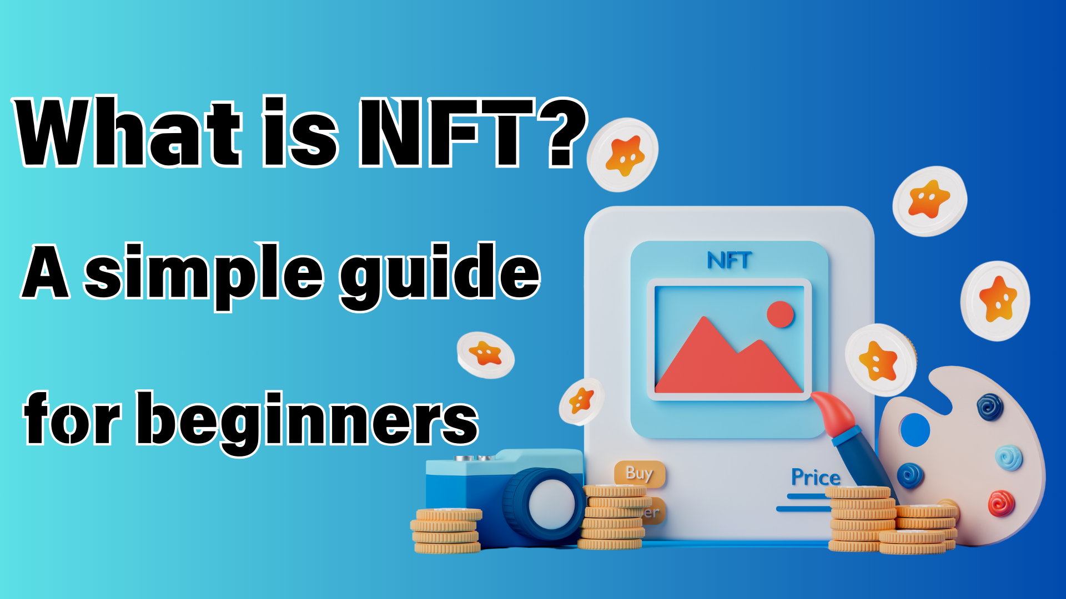
Apa itu nft? Panduan mudah yang bahkan bisa dipahami oleh pemula
Halo keluarga jepang dao ☆
Kali ini, saya ingin menjelajahi "NFT" yang sering saya dengar baru -baru ini tetapi saya tidak mengerti dengan baik dengan Anda.
Bahkan jika Anda tidak pernah menyentuh NFT, tidak apa -apa.
Jika Anda membaca artikel ini, Anda dapat melihat dasar -dasar NFT!
Selain itu, setelah mengetahui daya tarik NFT, silakan lihat dunia Japan Dao!
https://note.com/japandaosolution/n/n68c1767971a9
Apa yang disingkat NFT?
Pertama-tama, dasar dari dasar-dasarnya! NFT adalah singkatan untuk "token yang tidak dapat dibujuk". Dalam bahasa Jepang, itu adalah "token seragam". Itu terlihat sedikit sulit. Tapi jangan khawatir. Biarkan terurai bersama.
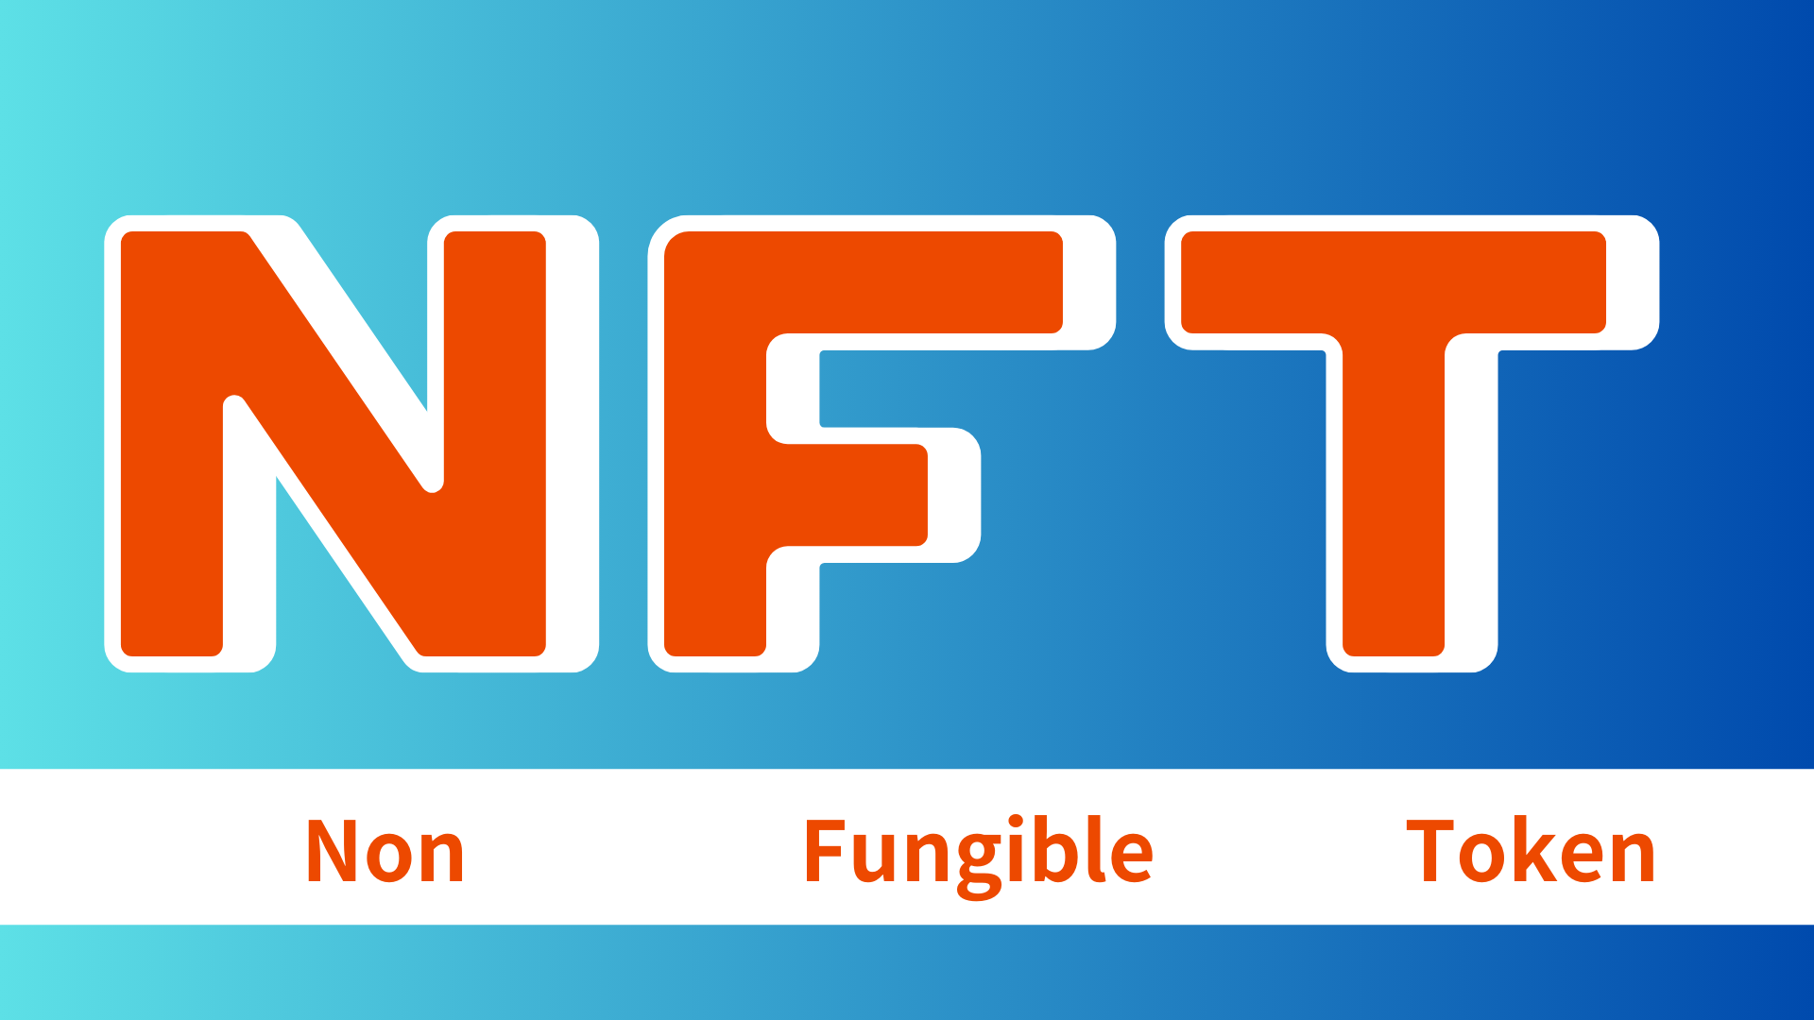
Sejarah Sederhana NFT
Tahun 2014:
"Quantum" NFT pertama lahir
2017:
Cryptopunks tampaknya menunjukkan potensi seni NFT
Cryptokitties hit, dan kesadaran umum NFT telah meningkat
2021:
NFT Market Explosivity Grows
Pekerjaan Beeple dianugerahi sekitar 6,9 miliar yen, menjadikannya topik besar
Sekarang:
Digunakan di berbagai bidang seperti seni, permainan, musik
Kemungkinan baru sedang mengeksplorasi dengan evolusi teknologi
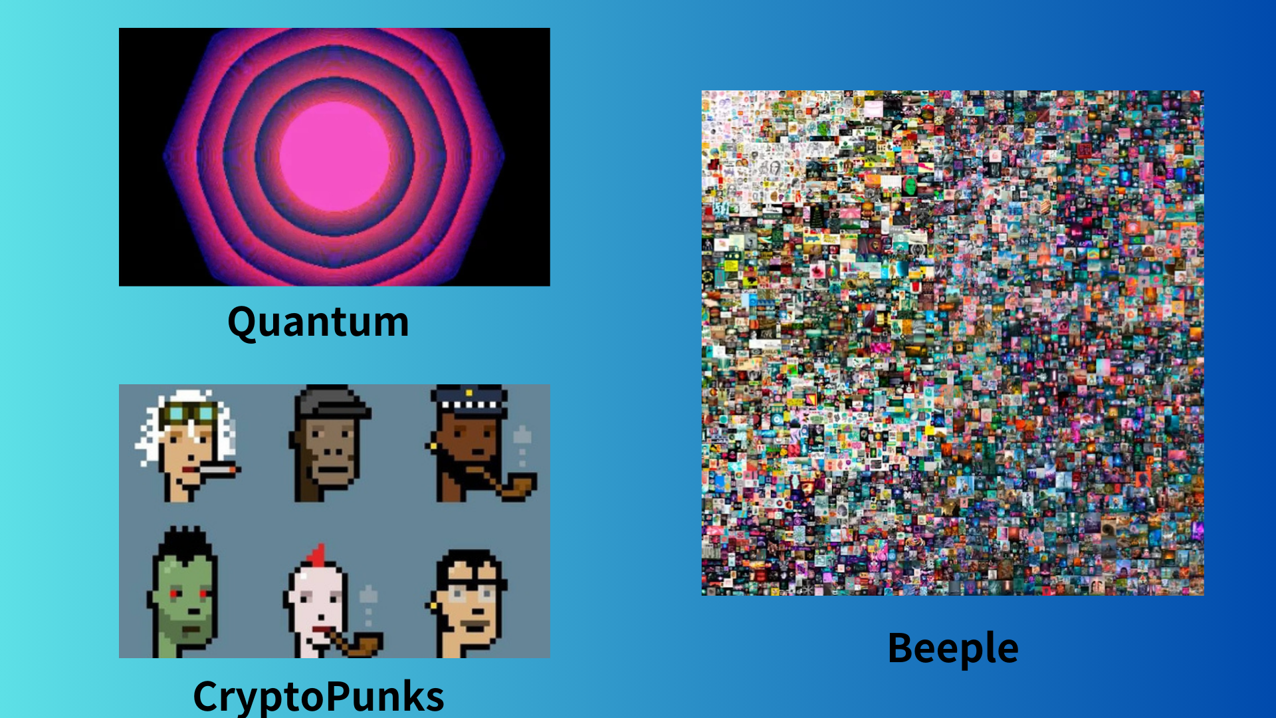
Fitur NFT: Satu -satunya aset digital
Fitur terbesar dari NFT adalah bahwa mereka "unik". Misalnya, RUU 10.000 -Y adalah sama tidak peduli siapa yang memilikinya. Ini disebut "alternatif".
Di sisi lain, NFT adalah yang istimewa di dunia. Anda dapat "memiliki" hal -hal yang tak tergantikan, seperti foto ingatan Anda dan karya seni terbatas dari artis favorit Anda di dunia digital.
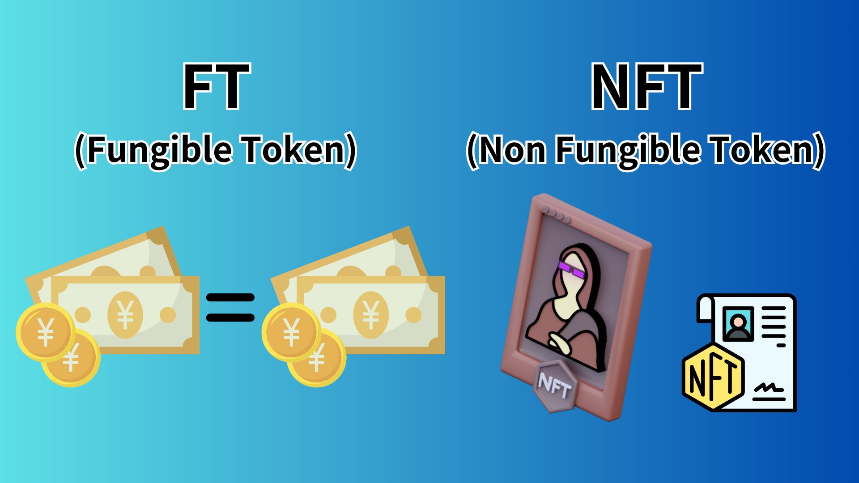
Latar Belakang Teknis NFT: Kekuatan Blockchain
NFT didasarkan pada teknologi blockchain. Blockchain adalah teknologi yang mendistribusikan dan melestarikan data, sehingga sangat sulit untuk dipalsukan.
Karakteristik ini menjamin satu -satunya sifat dan kepemilikan NFT. Banyak NFT yang dibuat di blockchain yang disebut Ethereum, tetapi Anda juga dapat membuat NFT dengan blockchain lainnya.
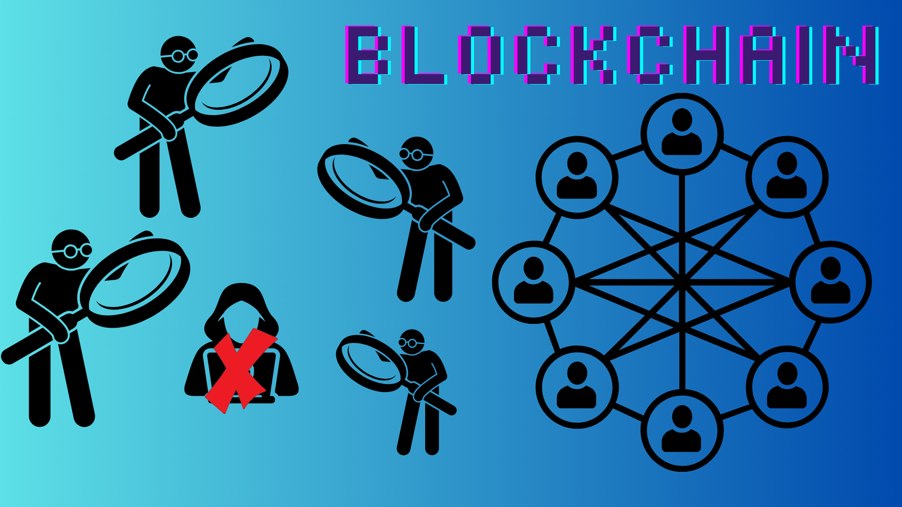
Pemanfaatan NFT: Seni, Permainan, dan ...
NFT digunakan di berbagai bidang.
Misalnya:
Seni Digital: Anda dapat membeli karya digital artis terkenal sebagai NFT.
Game: Dengan membuat item dan karakter dalam game menjadi NFT, Anda benar -benar dapat memilikinya.
Musik: Tiket langsung yang dikeluarkan sebagai NFT (Ticketnft) dan memberikan akses ke kipas -konten di NFT
Koleksi: Kartu perdagangan digital dan item terbatas.
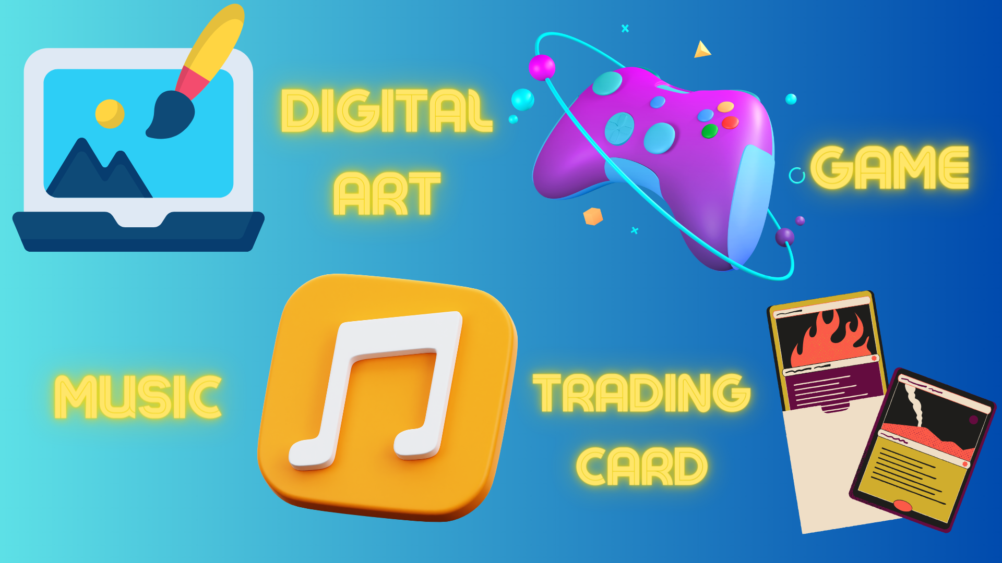
Nilai NFT: Mengapa NFT layak?
Nilai NFT terutama berasal dari faktor -faktor berikut:
Langka: Nilai "hanya" di dunia digital
Sertifikasi: Bukti Kepemilikan oleh Blockchain
Komunitas: Nilai komunitas yang dibentuk melalui NFT
Utilitas: Hak dan Fungsi Khusus yang diberikan kepada pemegang NFT
Merek: Nilai merek artis dan perusahaan
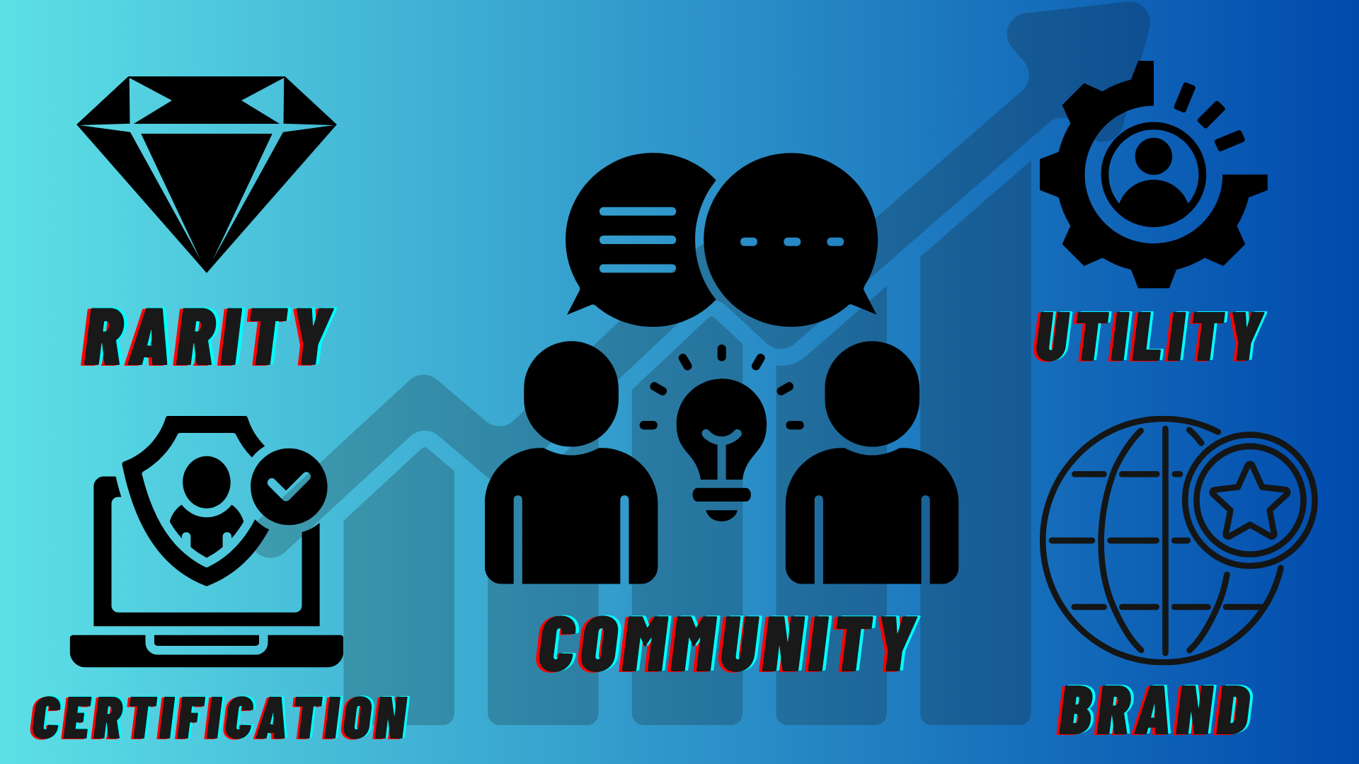
NFT Merit: Baik untuk penjual dan pembeli!
NFT memiliki keuntungan dari penjual dan pembeli.
Penjual:
Anda dapat secara langsung menentukan nilai pekerjaan Anda
Laba dalam distribusi sekunder dapat diperoleh
Sisi Pembeli:
Dijamin Nyata
Menjadi "pemilik" aset digital sejati
Cara Membeli NFT: Mudah bahkan untuk pemula!
Membeli NFT lebih mudah dari yang diharapkan. Aliran dasar seperti ini:
Siapkan Dompet Mata Uang Virtual (Direkomendasikan oleh Metamask)
Membeli mata uang virtual (sering menggunakan Ethereum)
Temukan NFT yang Anda inginkan di NFT Market Place (Opensea, dll.)
Membeli!
Namun, disarankan agar Anda mulai dengan jumlah kecil untuk pertama kalinya.
Poin yang perlu diperhatikan: NFT juga memiliki jebakan
NFT memiliki banyak kemungkinan, tetapi ada juga poin yang perlu diperhatikan:
Fluktuasi harga mungkin parah
Anda harus berhati -hati tentang penipuan dan palsu
Beberapa orang khawatir tentang dampaknya terhadap lingkungan
Setelah memahami risiko ini, penting untuk bersenang -senang dan bijaksana dengan NFT.
Prospek masa depan NFT: potensi lebih lanjut
Dunia NFT berkembang setiap hari. Seperti yang diharapkan di masa depan:
Kerja sama antara aset dunia nyata dan NFT (misalnya, NFT untuk hak real estat)
Memperluas pemanfaatan di metavers
Pengembangan metode penciptaan NFT yang lebih ramah lingkungan
Penampilan model bisnis baru menggunakan NFT
Glosarium: istilah utama terkait NFT
Mint: Buat dan keluarkan aset digital sebagai NFT di blockchain
Biaya gas: Biaya untuk perdagangan di blockchain
Dompet: Dompet Untuk Menyimpan Mata Uang Virtual dan NFT
PFP (gambar profil): NFT digunakan sebagai gambar profil SNS
SBT (token terikat jiwa): NFT yang tidak dapat ditransfer atau membeli dan menjual
ringkasan
NFT adalah teknologi inovatif yang membawa konsep "keseragaman" dan "kepemilikan" di dunia digital, musik, musik, permainan ... digunakan di berbagai bidang untuk menciptakan kemungkinan baru.
Ini mungkin tampak sulit pada awalnya, tetapi jika Anda memperdalam pemahaman Anda langkah demi langkah, Anda pasti akan menemukan kesenangan baru.
Jika Anda tertarik dengan Japan DAO, silakan ikuti dan bermain ski untuk "Japan Dao Magazine".
Akun X Resmi: https: //twitter.com/japannftmuseum
Perselisihan Resmi: https://discord.com/invite/japandao
Formula Instagram: https://www.instagram.com/japannftmuseum/

